中国共产党北京市委员会市直属机关工作委员会信息管理系统政务云租赁项目安全扩展服务报告


北京金山云网络技术有限公司
2025年11月

附件3：安全服务报告

VPN审计记录
用户名 | 用户组 | 主机ip | 资源ip | 行为 | 时间
swzsjg1 | 中共北京市委直属机关工作委员会 | 117.133.93.180 | 255.255.255.255 | 登录 | 2025/11/28 19:56
swzsjg1 | 中共北京市委直属机关工作委员会 | 117.133.93.180 | 255.255.255.255 | 登录 | 2025/11/28 19:55
swzsjg1 | 中共北京市委直属机关工作委员会 | 117.133.93.180 | 255.255.255.255 | 登录 | 2025/11/25 10:42
swzsjg1 | 中共北京市委直属机关工作委员会 | 117.133.93.180 | 255.255.255.255 | 登录 | 2025/11/25 10:42
swzsjg2 | 中共北京市委直属机关工作委员会 | 221.216.14.66 | 255.255.255.255 | 登录 | 2025/11/24 17:20
swzsjg2 | 中共北京市委直属机关工作委员会 | 221.216.14.66 | 255.255.255.255 | 登录 | 2025/11/24 16:52
swzsjg1 | 中共北京市委直属机关工作委员会 | 117.133.93.180 | 255.255.255.255 | 登录 | 2025/11/24 8:03
swzsjg1 | 中共北京市委直属机关工作委员会 | 117.133.93.180 | 255.255.255.255 | 登录 | 2025/11/24 8:03
swzsjg1 | 中共北京市委直属机关工作委员会 | 117.133.93.104 | 255.255.255.255 | 登录 | 2025/11/21 10:01
swzsjg1 | 中共北京市委直属机关工作委员会 | 117.133.93.104 | 255.255.255.255 | 登录 | 2025/11/21 10:01
swzsjg1 | 中共北京市委直属机关工作委员会 | 117.133.93.104 | 255.255.255.255 | 登录 | 2025/11/21 7:05
swzsjg1 | 中共北京市委直属机关工作委员会 | 117.133.93.104 | 255.255.255.255 | 登录 | 2025/11/21 7:05
swzsjg1 | 中共北京市委直属机关工作委员会 | 223.104.40.60 | 255.255.255.255 | 登录 | 2025/11/14 19:08
swzsjg1 | 中共北京市委直属机关工作委员会 | 223.104.40.60 | 255.255.255.255 | 登录 | 2025/11/14 19:07
swzsjg1 | 中共北京市委直属机关工作委员会 | 223.104.40.60 | 255.255.255.255 | 登录 | 2025/11/14 16:14
swzsjg1 | 中共北京市委直属机关工作委员会 | 223.104.40.60 | 255.255.255.255 | 登录 | 2025/11/14 16:14
swzsjg1 | 中共北京市委直属机关工作委员会 | 183.241.242.231 | 255.255.255.255 | 登录 | 2025/11/7 14:38
swzsjg1 | 中共北京市委直属机关工作委员会 | 183.241.242.231 | 255.255.255.255 | 登录 | 2025/11/7 14:37
swzsjg1 | 中共北京市委直属机关工作委员会 | 117.133.92.205 | 255.255.255.255 | 登录 | 2025/11/5 13:31
swzsjg1 | 中共北京市委直属机关工作委员会 | 117.133.92.205 | 255.255.255.255 | 登录 | 2025/11/5 13:31

堡垒机审计记录
开始时间 | 结束时间 | 会话时长 | 来自 | 资产名 | 资产IP | 协议 | 客户端类型
2025-11-28 20:24:46 | 2025-11-28 21:30:21 | 01:05:35 | 192.169.191.5 | 172.26.68.130 | 172.26.68.130 | ssh
2025-11-26 18:06:25 | 2025-11-26 18:31:43 | 00:25:17 | 192.169.191.6 | 中共北京市委直属机关工作委员会-市直机关青年联谊交友平台-qnly | 192.169.237.64 | ssh
2025-11-26 17:41:33 | 2025-11-26 18:31:42 | 00:50:08 | 192.169.191.6 | 中共北京市委直属机关工作委员会-市直机关青年联谊交友平台-qnly_app | 192.169.202.223 | ssh
2025-11-26 17:38:24 | 2025-11-26 18:31:43 | 00:53:18 | 192.169.191.6 | 中共北京市委直属机关工作委员会-市直机关青年联谊交友平台-qnly | 192.169.237.64 | ssh
2025-11-25 14:52:14 | 2025-11-25 15:16:28 | 00:24:14 | 192.168.143.203 | 中共北京市委直属机关工作委员会-北京市直机关党建网备机 | 192.169.202.142 | ssh
2025-11-25 11:46:51 | 2025-11-25 14:03:05 | 02:16:13 | 192.168.143.202 | 中共北京市委直属机关工作委员会-北京市直机关党建网备机 | 192.169.202.142 | ssh
2025-11-25 11:40:06 | 2025-11-25 12:01:19 | 00:21:13 | 192.168.143.138 | 中共北京市委直属机关工作委员会-北京市直机关党建网备机 | 192.169.202.142 | ssh
2025-11-25 10:52:53 | 2025-11-25 12:01:19 | 01:08:26 | 192.168.143.138 | 192.168.178.73 | 192.168.178.73 | ssh
2025-11-25 10:47:32 | 2025-11-25 12:01:19 | 01:13:47 | 192.168.143.138 | 192.168.224.122 | 192.168.224.122 | ssh
2025-11-24 8:08:38 | 2025-11-24 8:23:35 | 00:14:56 | 192.168.143.138 | 192.168.224.122 | 192.168.224.122 | ssh
2025-11-24 8:08:27 | 2025-11-24 8:20:54 | 00:12:27 | 192.168.143.138 | 192.168.178.73 | 192.168.178.73 | ssh
2025-11-21 10:06:22 | 2025-11-21 12:09:39 | 02:03:16 | 192.168.143.138 | 192.168.224.122 | 192.168.224.122 | ssh
2025-11-21 10:06:14 | 2025-11-21 12:09:39 | 02:03:25 | 192.168.143.138 | 192.168.178.74 | 192.168.178.74 | ssh
2025-11-21 7:30:51 | 2025-11-21 7:58:06 | 00:27:15 | 192.168.143.138 | 192.168.224.122 | 192.168.224.122 | ssh
2025-11-14 19:32:20 | 2025-11-14 19:40:22 | 00:08:02 | 192.168.143.137 | 192.168.178.74 | 192.168.178.74 | ssh
2025-11-14 19:18:22 | 2025-11-14 19:54:27 | 00:36:05 | 192.168.143.137 | 192.168.224.122 | 192.168.224.122 | ssh
2025-11-12 17:27:28 | 2025-11-12 17:33:12 | 00:05:43 | 192.168.143.202 | 中共北京市委直属机关工作委员会-党建网-机关党建网主机 | 192.168.178.72 | ssh
2025-11-12 17:21:39 | 2025-11-12 17:21:44 | 00:00:04 | 192.168.143.202 | 中共北京市委直属机关工作委员会-党建网-机关党建网主机 | 192.168.178.72 | ssh
2025-11-12 17:14:38 | 2025-11-12 17:15:08 | 00:00:29 | 192.168.143.202 | 192.168.178.72 | 192.168.178.72 | vnc | novnc
2025-11-12 17:10:06 | 2025-11-12 17:10:16 | 00:00:09 | 192.168.143.202 | 192.168.178.72 | 192.168.178.72 | ssh

主机杀毒服务报告
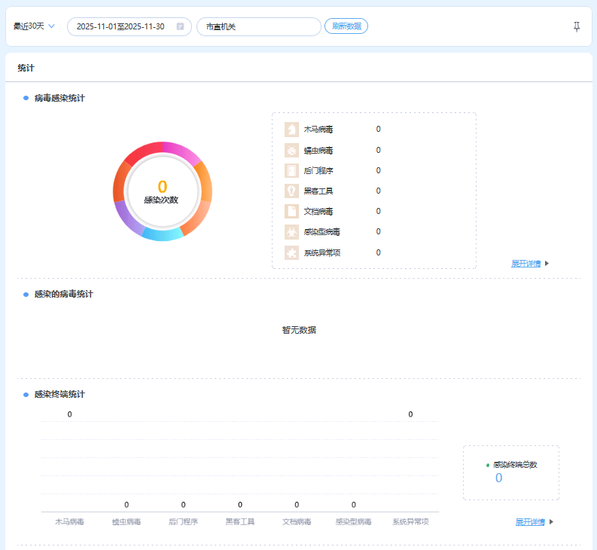

云端APT防护服务报告
https://192.168.217.10/dashboard 可查看

（1）核心摘要：
在2025年11月1日21：00——11月30日21：00共一个月时间，（“以下统称该期间”）

本系统感知到：
- 检测到66起攻击行为，其中有0次已成功控制我方主机；
- 检测到0起我方主机对外发起攻击行为；
- 检测到0起内网渗透攻击事件；
- 感知到0个有目的攻击者，针对性的发起攻击，建议企业特别关注；
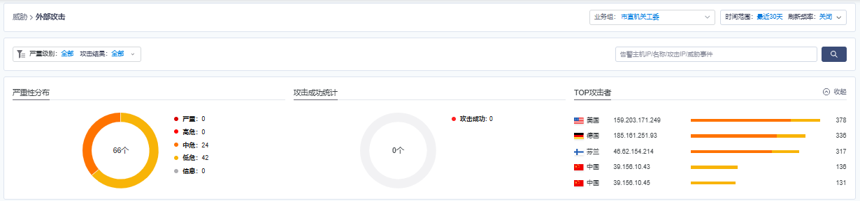

整体情况：
2.1 Top10威胁事件类型按事件数分布
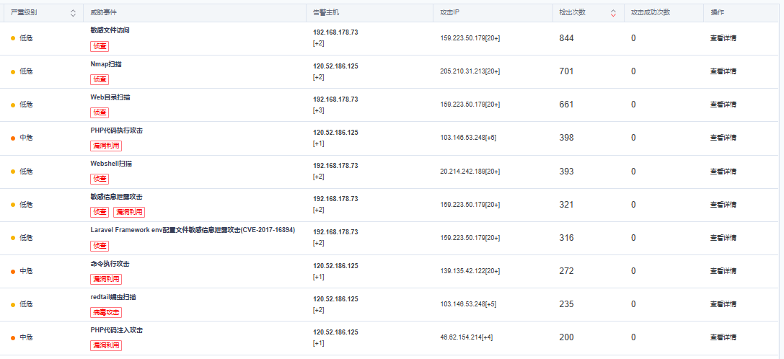

快照备份服务报告
序号 | 云主机名称 | 主机IP | 备份时间 | 备份类型 | 备份负责人
1 | 中共北京市委直属机关工作委员会-业务平台备机 | 192.168.224.123 | 2025/11/7 22:00 | 快照备份 | 刘伟
2 | 中共北京市委直属机关工作委员会-业务平台数据库2 | 172.26.68.237 | 2025/11/7 22:00 | 快照备份 | 刘伟
3 | 中共北京市委直属机关工作委员会-业务平台数据库1 | 172.26.68.130 | 2025/11/7 22:00 | 快照备份 | 刘伟
4 | 中共北京市委直属机关工作委员会-党建网-机关党建网备机 | 192.168.178.73 | 2025/11/7 22:00 | 快照备份 | 刘伟
5 | 中共北京市委直属机关工作委员会-党建网-机关党建网主机 | 192.168.178.72 | 2025/11/7 22:00 | 快照备份 | 刘伟
6 | 中共北京市委直属机关工作委员会-市直机关青年联谊交友平台-qnly | 192.169.237.64 | 2025/11/7 22:00 | 快照备份 | 刘伟
7 | 中共北京市委直属机关工作委员会-市直机关青年联谊交友平台-qnly_app | 192.169.202.223 | 2025/11/7 22:00 | 快照备份 | 刘伟
8 | 中共北京市委直属机关工作委员会-北京市直机关党建工作管理平台备机 | 192.169.207.70 | 2025/11/7 22:00 | 快照备份 | 刘伟
9 | 中共北京市委直属机关工作委员会-北京市直机关党建工作管理平台主机 | 192.169.207.126 | 2025/11/7 22:00 | 快照备份 | 刘伟
10 | 中共北京市委直属机关工作委员会-北京市直机关党建工作管理平台数据库备机 | 192.169.204.120 | 2025/11/7 22:00 | 快照备份 | 刘伟
11 | 中共北京市委直属机关工作委员会-北京市直机关党建工作管理平台数据库主机 | 192.169.207.72 | 2025/11/7 22:00 | 快照备份 | 刘伟
12 | 中共北京市委直属机关工作委员会-北京市直机关党建网防篡改 | 192.169.202.158 | 2025/11/7 22:00 | 快照备份 | 刘伟
13 | 中共北京市委直属机关工作委员会-北京市直机关党建网备机 | 192.169.202.142 | 2025/11/7 22:00 | 快照备份 | 刘伟
14 | 中共北京市委直属机关工作委员会-北京市直机关党建工作管理平台统一认证管理系统 | 192.169.207.88 | 2025/11/7 22:00 | 快照备份 | 刘伟
15 | 中共北京市委直属机关工作委员会-北京市直机关党建网主机 | 192.169.202.41 | 2025/11/7 22:00 | 快照备份 | 刘伟
16 | 中共北京市委直属机关工作委员会-北京市直机关青年联谊交友平台备机 | 192.169.200.102 | 2025/11/7 22:00 | 快照备份 | 刘伟
17 | 中共北京市委直属机关工作委员会-北京市直机关党建工作管理平台统一认证管理系统数据库 | 192.169.203.138 | 2025/11/7 22:00 | 快照备份 | 刘伟
18 | 中共北京市委直属机关工作委员会-北京市直机关青年联谊交友平台主机 | 192.169.202.198 | 2025/11/7 22:00 | 快照备份 | 刘伟
19 | 中共北京市委直属机关工作委员会-机关党建即时通主机-应用及数据库服务器1 | 192.168.178.74 | 2025/11/7 22:00 | 快照备份 | 刘伟
20 | 中共北京市委直属机关工作委员会-业务平台主机 | 192.168.224.122 | 2025/11/7 22:00 | 快照备份 | 刘伟
21 | 中共北京市委直属机关工作委员会-统一认证管理数据库 | 192.168.224.111 | 2025/11/7 22:00 | 快照备份 | 刘伟
22 | 中共北京市委直属机关工作委员会-统一认证管理 | 192.168.224.110 | 2025/11/7 22:00 | 快照备份 | 刘伟
1 | 中共北京市委直属机关工作委员会-业务平台备机 | 192.168.224.123 | 2025/11/14 22:00 | 快照备份 | 刘伟
2 | 中共北京市委直属机关工作委员会-业务平台数据库2 | 172.26.68.237 | 2025/11/14 22:00 | 快照备份 | 刘伟
3 | 中共北京市委直属机关工作委员会-业务平台数据库1 | 172.26.68.130 | 2025/11/14 22:00 | 快照备份 | 刘伟
4 | 中共北京市委直属机关工作委员会-党建网-机关党建网备机 | 192.168.178.73 | 2025/11/14 22:00 | 快照备份 | 刘伟
5 | 中共北京市委直属机关工作委员会-党建网-机关党建网主机 | 192.168.178.72 | 2025/11/14 22:00 | 快照备份 | 刘伟
6 | 中共北京市委直属机关工作委员会-市直机关青年联谊交友平台-qnly | 192.169.237.64 | 2025/11/14 22:00 | 快照备份 | 刘伟
7 | 中共北京市委直属机关工作委员会-市直机关青年联谊交友平台-qnly_app | 192.169.202.223 | 2025/11/14 22:00 | 快照备份 | 刘伟
8 | 中共北京市委直属机关工作委员会-北京市直机关党建工作管理平台备机 | 192.169.207.70 | 2025/11/14 22:00 | 快照备份 | 刘伟
9 | 中共北京市委直属机关工作委员会-北京市直机关党建工作管理平台主机 | 192.169.207.126 | 2025/11/14 22:00 | 快照备份 | 刘伟
10 | 中共北京市委直属机关工作委员会-北京市直机关党建工作管理平台数据库备机 | 192.169.204.120 | 2025/11/14 22:00 | 快照备份 | 刘伟
11 | 中共北京市委直属机关工作委员会-北京市直机关党建工作管理平台数据库主机 | 192.169.207.72 | 2025/11/14 22:00 | 快照备份 | 刘伟
12 | 中共北京市委直属机关工作委员会-北京市直机关党建网防篡改 | 192.169.202.158 | 2025/11/14 22:00 | 快照备份 | 刘伟
13 | 中共北京市委直属机关工作委员会-北京市直机关党建网备机 | 192.169.202.142 | 2025/11/14 22:00 | 快照备份 | 刘伟
14 | 中共北京市委直属机关工作委员会-北京市直机关党建工作管理平台统一认证管理系统 | 192.169.207.88 | 2025/11/14 22:00 | 快照备份 | 刘伟
15 | 中共北京市委直属机关工作委员会-北京市直机关党建网主机 | 192.169.202.41 | 2025/11/14 22:00 | 快照备份 | 刘伟
16 | 中共北京市委直属机关工作委员会-北京市直机关青年联谊交友平台备机 | 192.169.200.102 | 2025/11/14 22:00 | 快照备份 | 刘伟
17 | 中共北京市委直属机关工作委员会-北京市直机关党建工作管理平台统一认证管理系统数据库 | 192.169.203.138 | 2025/11/14 22:00 | 快照备份 | 刘伟
18 | 中共北京市委直属机关工作委员会-北京市直机关青年联谊交友平台主机 | 192.169.202.198 | 2025/11/14 22:00 | 快照备份 | 刘伟
19 | 中共北京市委直属机关工作委员会-机关党建即时通主机-应用及数据库服务器1 | 192.168.178.74 | 2025/11/14 22:00 | 快照备份 | 刘伟
20 | 中共北京市委直属机关工作委员会-业务平台主机 | 192.168.224.122 | 2025/11/14 22:00 | 快照备份 | 刘伟
21 | 中共北京市委直属机关工作委员会-统一认证管理数据库 | 192.168.224.111 | 2025/11/14 22:00 | 快照备份 | 刘伟
22 | 中共北京市委直属机关工作委员会-统一认证管理 | 192.168.224.110 | 2025/11/14 22:00 | 快照备份 | 刘伟
1 | 中共北京市委直属机关工作委员会-业务平台备机 | 192.168.224.123 | 2025/11/21 22:00 | 快照备份 | 刘伟
2 | 中共北京市委直属机关工作委员会-业务平台数据库2 | 172.26.68.237 | 2025/11/21 22:00 | 快照备份 | 刘伟
3 | 中共北京市委直属机关工作委员会-业务平台数据库1 | 172.26.68.130 | 2025/11/21 22:00 | 快照备份 | 刘伟
4 | 中共北京市委直属机关工作委员会-党建网-机关党建网备机 | 192.168.178.73 | 2025/11/21 22:00 | 快照备份 | 刘伟
5 | 中共北京市委直属机关工作委员会-党建网-机关党建网主机 | 192.168.178.72 | 2025/11/21 22:00 | 快照备份 | 刘伟
6 | 中共北京市委直属机关工作委员会-市直机关青年联谊交友平台-qnly | 192.169.237.64 | 2025/11/21 22:00 | 快照备份 | 刘伟
7 | 中共北京市委直属机关工作委员会-市直机关青年联谊交友平台-qnly_app | 192.169.202.223 | 2025/11/21 22:00 | 快照备份 | 刘伟
8 | 中共北京市委直属机关工作委员会-北京市直机关党建工作管理平台备机 | 192.169.207.70 | 2025/11/21 22:00 | 快照备份 | 刘伟
9 | 中共北京市委直属机关工作委员会-北京市直机关党建工作管理平台主机 | 192.169.207.126 | 2025/11/21 22:00 | 快照备份 | 刘伟
10 | 中共北京市委直属机关工作委员会-北京市直机关党建工作管理平台数据库备机 | 192.169.204.120 | 2025/11/21 22:00 | 快照备份 | 刘伟
11 | 中共北京市委直属机关工作委员会-北京市直机关党建工作管理平台数据库主机 | 192.169.207.72 | 2025/11/21 22:00 | 快照备份 | 刘伟
12 | 中共北京市委直属机关工作委员会-北京市直机关党建网防篡改 | 192.169.202.158 | 2025/11/21 22:00 | 快照备份 | 刘伟
13 | 中共北京市委直属机关工作委员会-北京市直机关党建网备机 | 192.169.202.142 | 2025/11/21 22:00 | 快照备份 | 刘伟
14 | 中共北京市委直属机关工作委员会-北京市直机关党建工作管理平台统一认证管理系统 | 192.169.207.88 | 2025/11/21 22:00 | 快照备份 | 刘伟
15 | 中共北京市委直属机关工作委员会-北京市直机关党建网主机 | 192.169.202.41 | 2025/11/21 22:00 | 快照备份 | 刘伟
16 | 中共北京市委直属机关工作委员会-北京市直机关青年联谊交友平台备机 | 192.169.200.102 | 2025/11/21 22:00 | 快照备份 | 刘伟
17 | 中共北京市委直属机关工作委员会-北京市直机关党建工作管理平台统一认证管理系统数据库 | 192.169.203.138 | 2025/11/21 22:00 | 快照备份 | 刘伟
18 | 中共北京市委直属机关工作委员会-北京市直机关青年联谊交友平台主机 | 192.169.202.198 | 2025/11/21 22:00 | 快照备份 | 刘伟
19 | 中共北京市委直属机关工作委员会-机关党建即时通主机-应用及数据库服务器1 | 192.168.178.74 | 2025/11/21 22:00 | 快照备份 | 刘伟
20 | 中共北京市委直属机关工作委员会-业务平台主机 | 192.168.224.122 | 2025/11/21 22:00 | 快照备份 | 刘伟
21 | 中共北京市委直属机关工作委员会-统一认证管理数据库 | 192.168.224.111 | 2025/11/21 22:00 | 快照备份 | 刘伟
22 | 中共北京市委直属机关工作委员会-统一认证管理 | 192.168.224.110 | 2025/11/21 22:00 | 快照备份 | 刘伟
1 | 中共北京市委直属机关工作委员会-业务平台备机 | 192.168.224.123 | 2025/11/28 22:00 | 快照备份 | 刘伟
2 | 中共北京市委直属机关工作委员会-业务平台数据库2 | 172.26.68.237 | 2025/11/28 22:00 | 快照备份 | 刘伟
3 | 中共北京市委直属机关工作委员会-业务平台数据库1 | 172.26.68.130 | 2025/11/28 22:00 | 快照备份 | 刘伟
4 | 中共北京市委直属机关工作委员会-党建网-机关党建网备机 | 192.168.178.73 | 2025/11/28 22:00 | 快照备份 | 刘伟
5 | 中共北京市委直属机关工作委员会-党建网-机关党建网主机 | 192.168.178.72 | 2025/11/28 22:00 | 快照备份 | 刘伟
6 | 中共北京市委直属机关工作委员会-市直机关青年联谊交友平台-qnly | 192.169.237.64 | 2025/11/28 22:00 | 快照备份 | 刘伟
7 | 中共北京市委直属机关工作委员会-市直机关青年联谊交友平台-qnly_app | 192.169.202.223 | 2025/11/28 22:00 | 快照备份 | 刘伟
8 | 中共北京市委直属机关工作委员会-北京市直机关党建工作管理平台备机 | 192.169.207.70 | 2025/11/28 22:00 | 快照备份 | 刘伟
9 | 中共北京市委直属机关工作委员会-北京市直机关党建工作管理平台主机 | 192.169.207.126 | 2025/11/28 22:00 | 快照备份 | 刘伟
10 | 中共北京市委直属机关工作委员会-北京市直机关党建工作管理平台数据库备机 | 192.169.204.120 | 2025/11/28 22:00 | 快照备份 | 刘伟
11 | 中共北京市委直属机关工作委员会-北京市直机关党建工作管理平台数据库主机 | 192.169.207.72 | 2025/11/28 22:00 | 快照备份 | 刘伟
12 | 中共北京市委直属机关工作委员会-北京市直机关党建网防篡改 | 192.169.202.158 | 2025/11/28 22:00 | 快照备份 | 刘伟
13 | 中共北京市委直属机关工作委员会-北京市直机关党建网备机 | 192.169.202.142 | 2025/11/28 22:00 | 快照备份 | 刘伟
14 | 中共北京市委直属机关工作委员会-北京市直机关党建工作管理平台统一认证管理系统 | 192.169.207.88 | 2025/11/28 22:00 | 快照备份 | 刘伟
15 | 中共北京市委直属机关工作委员会-北京市直机关党建网主机 | 192.169.202.41 | 2025/11/28 22:00 | 快照备份 | 刘伟
16 | 中共北京市委直属机关工作委员会-北京市直机关青年联谊交友平台备机 | 192.169.200.102 | 2025/11/28 22:00 | 快照备份 | 刘伟
17 | 中共北京市委直属机关工作委员会-北京市直机关党建工作管理平台统一认证管理系统数据库 | 192.169.203.138 | 2025/11/28 22:00 | 快照备份 | 刘伟
18 | 中共北京市委直属机关工作委员会-北京市直机关青年联谊交友平台主机 | 192.169.202.198 | 2025/11/28 22:00 | 快照备份 | 刘伟
19 | 中共北京市委直属机关工作委员会-机关党建即时通主机-应用及数据库服务器1 | 192.168.178.74 | 2025/11/28 22:00 | 快照备份 | 刘伟
20 | 中共北京市委直属机关工作委员会-业务平台主机 | 192.168.224.122 | 2025/11/28 22:00 | 快照备份 | 刘伟
21 | 中共北京市委直属机关工作委员会-统一认证管理数据库 | 192.168.224.111 | 2025/11/28 22:00 | 快照备份 | 刘伟
22 | 中共北京市委直属机关工作委员会-统一认证管理 | 192.168.224.110 | 2025/11/28 22:00 | 快照备份 | 刘伟

网页防篡改服务报告
本月未发生网页篡改事件，防篡改服务运行记录如下表所示：
日期 | 防篡改系统运行状态 | 防篡改事件监控
2025年11月1日 | 防篡改系统运行正常 | 当日无篡改事件发生
2025年11月2日 | 防篡改系统运行正常 | 当日无篡改事件发生
2025年11月3日 | 防篡改系统运行正常 | 当日无篡改事件发生
2025年11月4日 | 防篡改系统运行正常 | 当日无篡改事件发生
2025年11月5日 | 防篡改系统运行正常 | 当日无篡改事件发生
2025年11月6日 | 防篡改系统运行正常 | 当日无篡改事件发生
2025年11月7日 | 防篡改系统运行正常 | 当日无篡改事件发生
2025年11月8日 | 防篡改系统运行正常 | 当日无篡改事件发生
2025年11月9日 | 防篡改系统运行正常 | 当日无篡改事件发生
2025年11月10日 | 防篡改系统运行正常 | 当日无篡改事件发生
2025年11月11日 | 防篡改系统运行正常 | 当日无篡改事件发生
2025年11月12日 | 防篡改系统运行正常 | 当日无篡改事件发生
2025年11月13日 | 防篡改系统运行正常 | 当日无篡改事件发生
2025年11月14日 | 防篡改系统运行正常 | 当日无篡改事件发生
2025年11月15日 | 防篡改系统运行正常 | 当日无篡改事件发生
2025年11月16日 | 防篡改系统运行正常 | 当日无篡改事件发生
2025年11月17日 | 防篡改系统运行正常 | 当日无篡改事件发生
2025年11月18日 | 防篡改系统运行正常 | 当日无篡改事件发生
2025年11月19日 | 防篡改系统运行正常 | 当日无篡改事件发生
2025年11月20日 | 防篡改系统运行正常 | 当日无篡改事件发生
2025年11月21日 | 防篡改系统运行正常 | 当日无篡改事件发生
2025年11月22日 | 防篡改系统运行正常 | 当日无篡改事件发生
2025年11月23日 | 防篡改系统运行正常 | 当日无篡改事件发生
2025年11月24日 | 防篡改系统运行正常 | 当日无篡改事件发生
2025年11月25日 | 防篡改系统运行正常 | 当日无篡改事件发生
2025年11月26日 | 防篡改系统运行正常 | 当日无篡改事件发生
2025年11月27日 | 防篡改系统运行正常 | 当日无篡改事件发生
2025年11月28日 | 防篡改系统运行正常 | 当日无篡改事件发生
2025年11月29日 | 防篡改系统运行正常 | 当日无篡改事件发生
2025年11月30日 | 防篡改系统运行正常 | 当日无篡改事件发生

